DICCIONARIO CONSTITUCIONAL

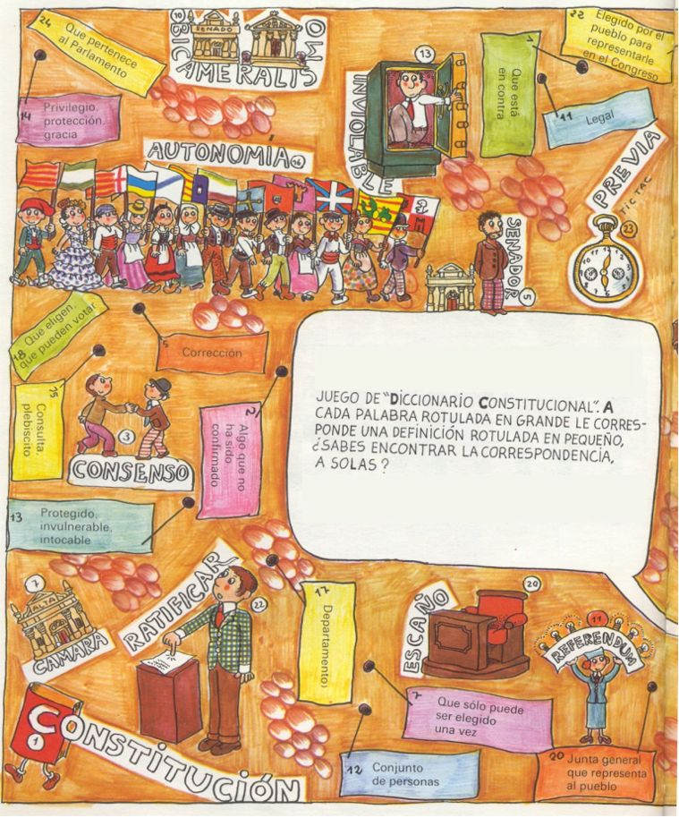
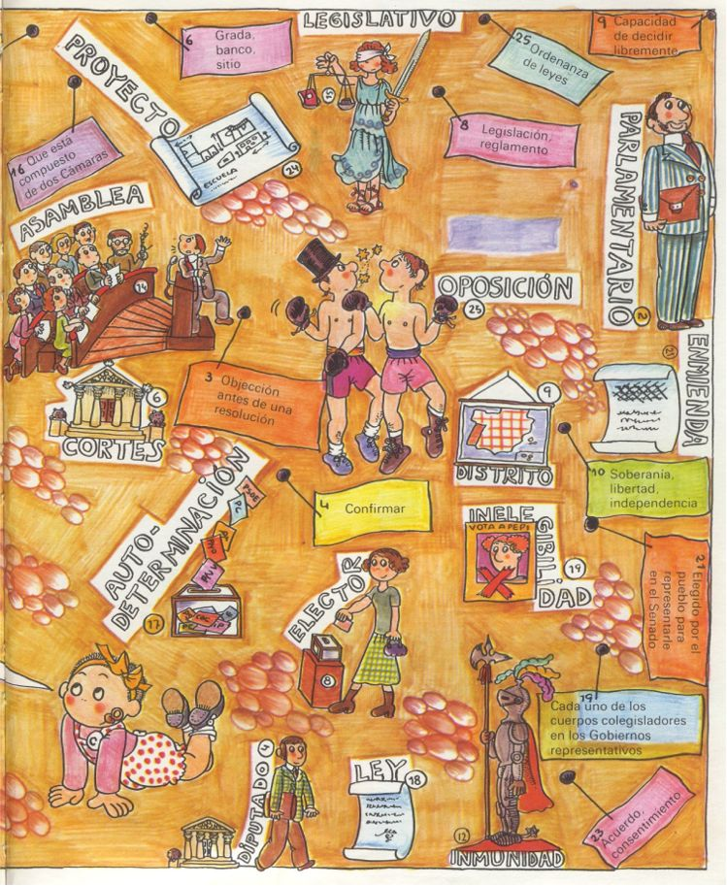

Resultado del juego:
Hay 25 palabras representadas en dibujos y designadas con un número encerrado en un círculo. La definición de cada una de ellas la encontrarás de la siguiente manera: Une el número 1, encerrado en un círculo, con el 25, sin círculo; el 2 con el 24, y así sucesivamente.

Nº con  círculo | PALABRA | SIGNIFICADO | Nº sin círculo
1 |  |  | 25
2 |  |  | 24
3 |  |  | 23
4 |  |  | 22
5 |  |  | 21
6 |  |  | 20
7 |  |  | 19
8 |  |  | 18
9 |  |  | 17
10 |  |  | 16
11 |  |  | 15
12 |  |  | 14
13 |  |  | 13
14 |  |  | 12
15 |  |  | 11
16 |  |  | 10
17 |  |  | 9
18 |  |  | 8
19 |  |  | 7
20 |  |  | 6
21 |  |  | 5
22 |  |  | 4
23 |  |  | 3
24 |  |  | 2
25 |  |  | 1

